2018学年第一学期浙江省名校协作体试题

高三年级物理学科试题

考生须知：

1．本卷满分100分，考试时间90分钟；

2．答题前，在答题卷指定区域填写学校、班级、姓名、试场号、座位号及准考证号并填涂相应数字。

3．所有答案必须写在答题卷上，写在试卷上无效；

4．考试结束后，只需上交答题卷。

**选择题部分**

**一、选择题Ⅰ（本题共13小题，每小题3分，共39分。在每小题给出的四个选项中，只有一项是符合题目要求的，选对的得3分，选错的得0分）**

1．下列物理量属于标量且其国际单位正确的是

A．速度 km/h B．电流强度 mA C．重力势能 J D．磁感应强度 Wb

2． 物理学的发展极大地丰富了人类对物质世界的认识，推动了科学技术的创新和革命，促进了物质生产的繁荣与人类文明的进步。关于物理学发展过程中的认识，下列说法不正确的是

A．法拉第创造性地用“场线”形象地描述“场”

B．奥斯特发现了电流的磁效应

C．自然界的电荷只有两种，库仑把它们命名为正电荷和负电荷

D．牛顿进行了“月-地检验”,得出天上和地下的物体都遵从万有引力定律的结论

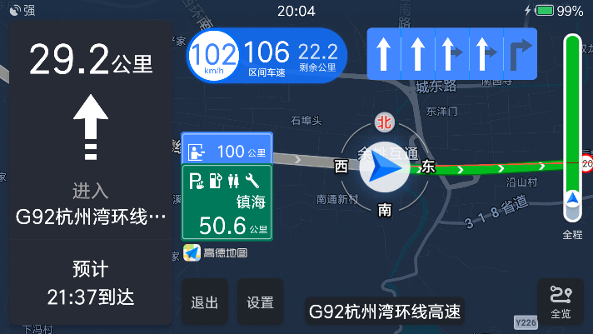3． 如图为曾先生从杭州去镇海的高速公路上，进入区间测速路段的导航显示界面。下列说法正确的是

A．“21：37”指的是时间间隔

B．距镇海“50.6公里”指的是位移

C．区间车速“106km/h”指的是平均速度

D．当前车速“102km/h” 指的是瞬时速率

4． 关于伽利略的两个斜面实验，下面说法正确的是

A．伽利略在图（*a*）中使用了光滑斜面进行实验

B．伽利略在图（*b*）中使用了光滑斜面进行实验

C．伽利略从图（*a*）中得出：自由落体运动是匀加速直线运动

D．伽利略从图（*b*）中得出：力是维持物体运动的原因

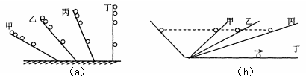

（*b*）

（*a*）

5. 节能减排可体现在我们日常生活中。假设公交车通过城市十字路口时允许的最大速度为10 m/s，一辆公交车在距离十字路口50 m的车站停留，乘客上下完后，司机看到红灯显示还有10 s，为了节能减排，减少停车，降低能耗，公交车司机启动公交车，要使公交车尽快通过十字路口且不违章，则公交车启动后的运动图像可能是

B

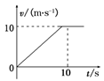

C

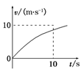

D

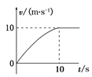

A

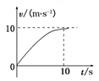

6． 冬奥会上的花样滑冰赛场，运动员高超优美的滑姿让观众们大饱眼福。如图为男运动员以一只脚为支点，手拉女队员保持如图所示姿式原地旋转，此时女队员脚与手臂上*A*、*B*两点角速度大小分别为*ω*A、*ω*B，线速度大小分别为*v*A、*v*B，向心加速度大小*a*A、*a*B，向心力大小分别为*F*A、*F*B，则

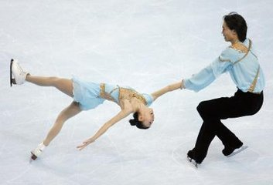

***A***

***B***

A．*ω*A<*ω*B B．*v*A>*v*BC．*a*A<*a*B D．*F*A>*F*B

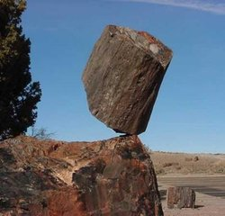7． 天然平衡岩带给我们的那种仿佛时间停止的静态之美成为很多艺术家的灵感源泉，他们不断尝试着复制这种不可思议的平衡之美。达莱尔·雷特便是这样一位艺术家，在其最为著名的作品中，雷特将一块大石头放在石化木顶端一块微小的基岩上。这块大石头并非呈现出直立姿态，而是倾斜着身子。则关于大石头的受力下述正确的是

A．大石头一定受到三个力作用

B．基岩对大石头的支持力一定竖直向上

C．基岩对大石头的支持力等于石头重力

D．基岩对大石头的作用力一定竖直向上

8．在一斜面顶端，将甲乙两个小球分别以*v*和的速度沿同一方向水平抛出，两球都落在该斜面上。甲球落至斜面时的速率是乙球落至斜面时速率的

A．2倍 B．4倍 C．6倍 D．8倍

9． 2017年6月19日，长征三号乙遥二十八火箭发射中星9A卫星过程中运载火箭出现异常，未能将卫星送入预定轨道。中国航天科技集团公司在西安卫星测控中心的密切配合下，通过准确实施10次轨道调整，终于于2017年7月5日成功定点于东经101.40赤道上空的预定轨道。如图是卫星变轨过程中的三个椭圆轨道，对于此次变轨前后卫星的运动，下述正确的是

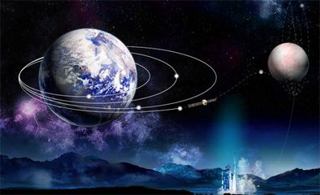

A. 轨道2运行速率大于7.9 km / s

B. 卫星两次经过近地点的向心加速度大小相等

C. 卫星在轨道2周期小于在轨道1的周期

D. 轨道2可能是地球同步卫星轨道

10．高中物理课本上有一个小实验，其截图如下：

能弹多高

将圆珠笔里的弹簧取出，再用硬卡纸做个小纸帽，套在弹簧上，如图所示．

用力将小纸帽往下压，使弹簧产生一定的弹性形变，然后迅速放开手，看看小纸帽能弹多高．

用大小不同的力，使弹簧产生程度不同的弹性形变，重复做几次，看看小纸帽弹起的高度有何不同；再用不同劲度系数的弹簧做类似的实验，看看小纸帽弹起的高度有何不同？

实验时，某同学将小纸帽压到桌面上，从放手到小纸帽刚脱离弹簧的运动过程中（假定小纸帽运动中只发生竖直方向移动），不计空气阻力，下列说法正确的是

A．小纸帽向上弹起过程中，一直处于超重状态

B．小纸帽刚离开弹簧时的动能最大

C．小纸帽向上弹起过程中，弹簧对小纸帽的作用力大于小纸帽对弹簧的作用力

D．小纸帽弹起到脱离的过程中机械能一直增加

11．A、B两带电小球，电量分别为+q、+9q，质量分别为*m*1和*m*2，如图所示，用两根不可伸长的绝缘细线悬挂于*O*点，静止时*A*、*B*两球处于同一水平线上，其中*O*点到*A*球的间距*OA*=2*L*，∠*AOB*=900，∠*OAB*=600，*C*是*AB*连线上一点且在*O*点的正下方，带电小球均可视为点电荷，静电力常量为*k*，则下列说法正确的是

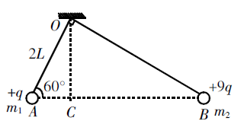A．*AB*间的库仑力

B．*A*、*B*两球的质量之比为1：3

C．*C*点的电场强度为零

D．若仅互换*A*、*B*两球的带电量，则*A*、*B*两球位置将不再处于同一水平线上

12．如图所示为某家庭使用的智能电饭锅的铭牌。假定该家庭用此电饭锅每天煮饭两次，每次在额定功率下工作30分钟，电价1kw•h为0.54元。则该电饭锅

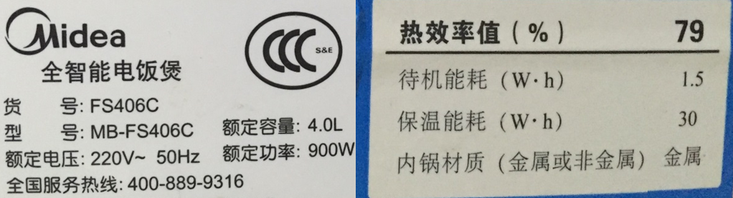

( W )

( W )



( W )

( W )

A．工作时的额定电流为0.41A B．保温时的电流为0.2A

C．每次煮饭需消耗电能4.5kWh D．一年因煮饭而产生的电费约为177元

13．如图所示，质量为*m*，长为*l*的铜棒*ab*，用长度也为*l*的两根轻导线水平悬吊在竖直向上的匀强磁场中，未通电时，轻导线静止在竖直方向，通入大小为*I*恒学科网(www.zxxk.com)--教育资源门户，提供试卷、教案、课件、论文、素材及各类教学资源下载，还有大量而丰富的教学相关资讯！定电流后， 棒向外偏转的最大角度为*θ*，则

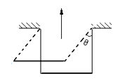

***b***

***a***

***B***

A．棒中电流的方向为

B．磁场的大小为

C．磁场的大小为

D．若只增大轻导线的长度，则*θ*角度增大

二、选择题II（本题共3小题，每小题2分，共6分，每小题给出的四个选项中至少有一个是正确的，全部选对得2分，选对但不全的得1分，有选错的得0分）

14．【加试题】下列说法正确的是

A．*β*、*γ*射线均是来自原子核的高频电磁波，且*γ*射线的频率高于*β*射线的频率

B．声波从空气传入水中，声波的波长与波速都变小

C．在*LC*振荡电路中，当电流最大时，线圈两端电势差最小

D．光电效应实验和康普顿效应证实光具有粒子性

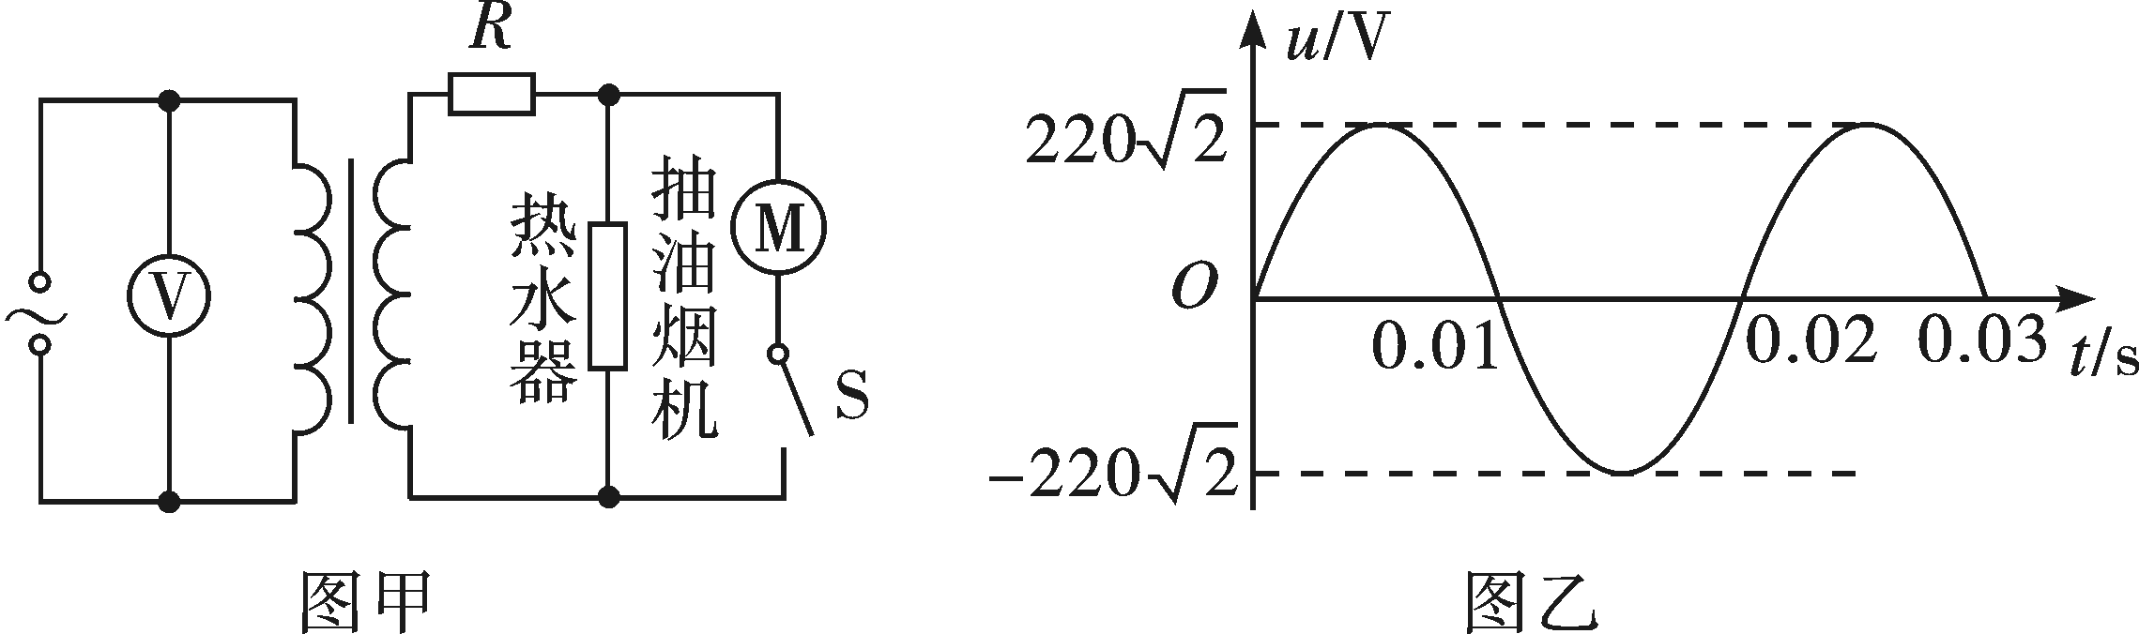15．【加试题】如图甲所示，理想变压器原、副线圈的匝数比为5:1，原线圈接交流电源和交流电压表，副线圈通过电阻为*R*的导线与热水器、抽油烟机连接。已知原线圈两端的电压保持不变，副线圈上的电压按图乙所示规律变化。下列说法正确的是

A．电压表示数为1100 V

B．热水器上电压的瞬时值表达式为高中试卷网 http://sj.fjjy.org

C．若闭合开关S，热水器的实际功率不变

D．若闭合开关S，原线圈中电流增大

16.【加试题】如图所示，波长分别为*λ*a、*λ*b的单色光*a*、*b*，沿着*AO*、*BO*方向射入半圆形玻璃砖，出射光线都沿*OC*，则下列说法正确的是

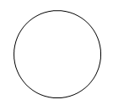

*A*

*B*

*O*

*C*

A．在玻璃砖内*a*光的动量大于在空气中*a*光的动量

B．在玻璃砖内*a*光的动量大于在玻璃砖内*b*光的动量

C．*a*、*b*光从玻璃砖射入空气时，均受到玻璃砖的作用力

D．*λ*a＜*λ*b但是*a*、*b*光的临界角相等

非选择题部分

三、非选择题（本题共7小题，共55分）

17．（5分）某实验小组同学采用如下右图所示的实验装置进行相关的力学实验：

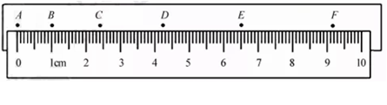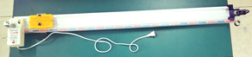（1）如下图是研究匀变速直线运动实验时得到的一条纸带，*A*、*B*、*C*、*D*为计数点，相邻两个计数点之间还有4个实际打点未画出，据此纸带可知小车在*E*点速度大小为__▲_____m/s，小车加速度大小为____▲___m/s2（保留三位有效数字）。

（2）在“探究功与速度变化的关系”实验时，某实验小组同学利用细线拉力对小车做功，用打点计时器记录小车从静止释放后的运动情况，用刻度尺量取某个计数点到第一个点的距离，并算出该计数点的瞬时速度*v*，则

①该小组同学实验前需要平衡小车的摩擦力吗？ ▲ （填“是”或“否”）。盘及盘中砝码的总质量*m*和小车质量*M*之间必须满足*m*<*<M*吗？ ▲ （填“是”或“否”）

②根据实验得到的与*v*关系的多组数，我们要验证的是与 ▲ 成正比。

18．（5分）某同学做“测定电源电动势与内阻”的实验电路实物图如图1所示：

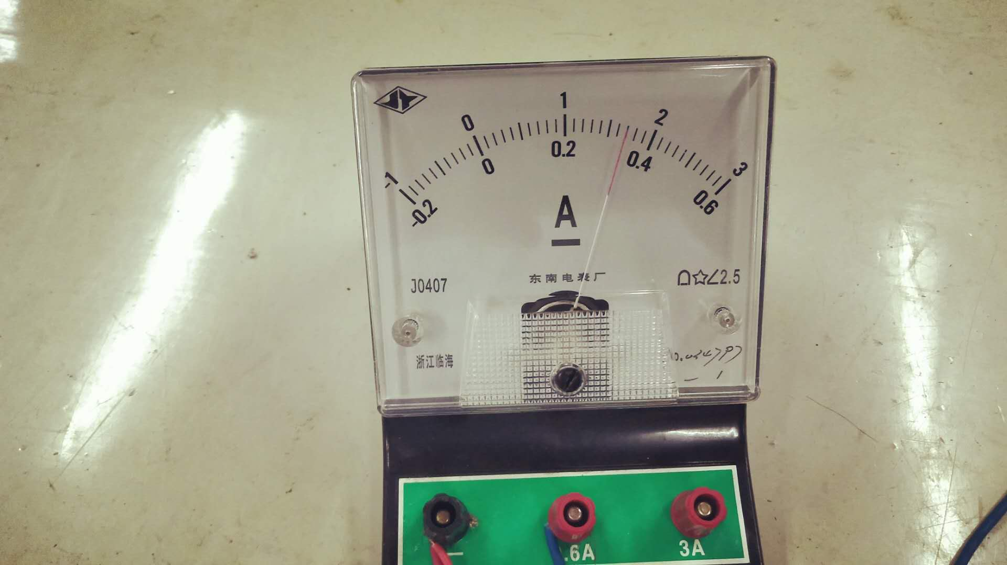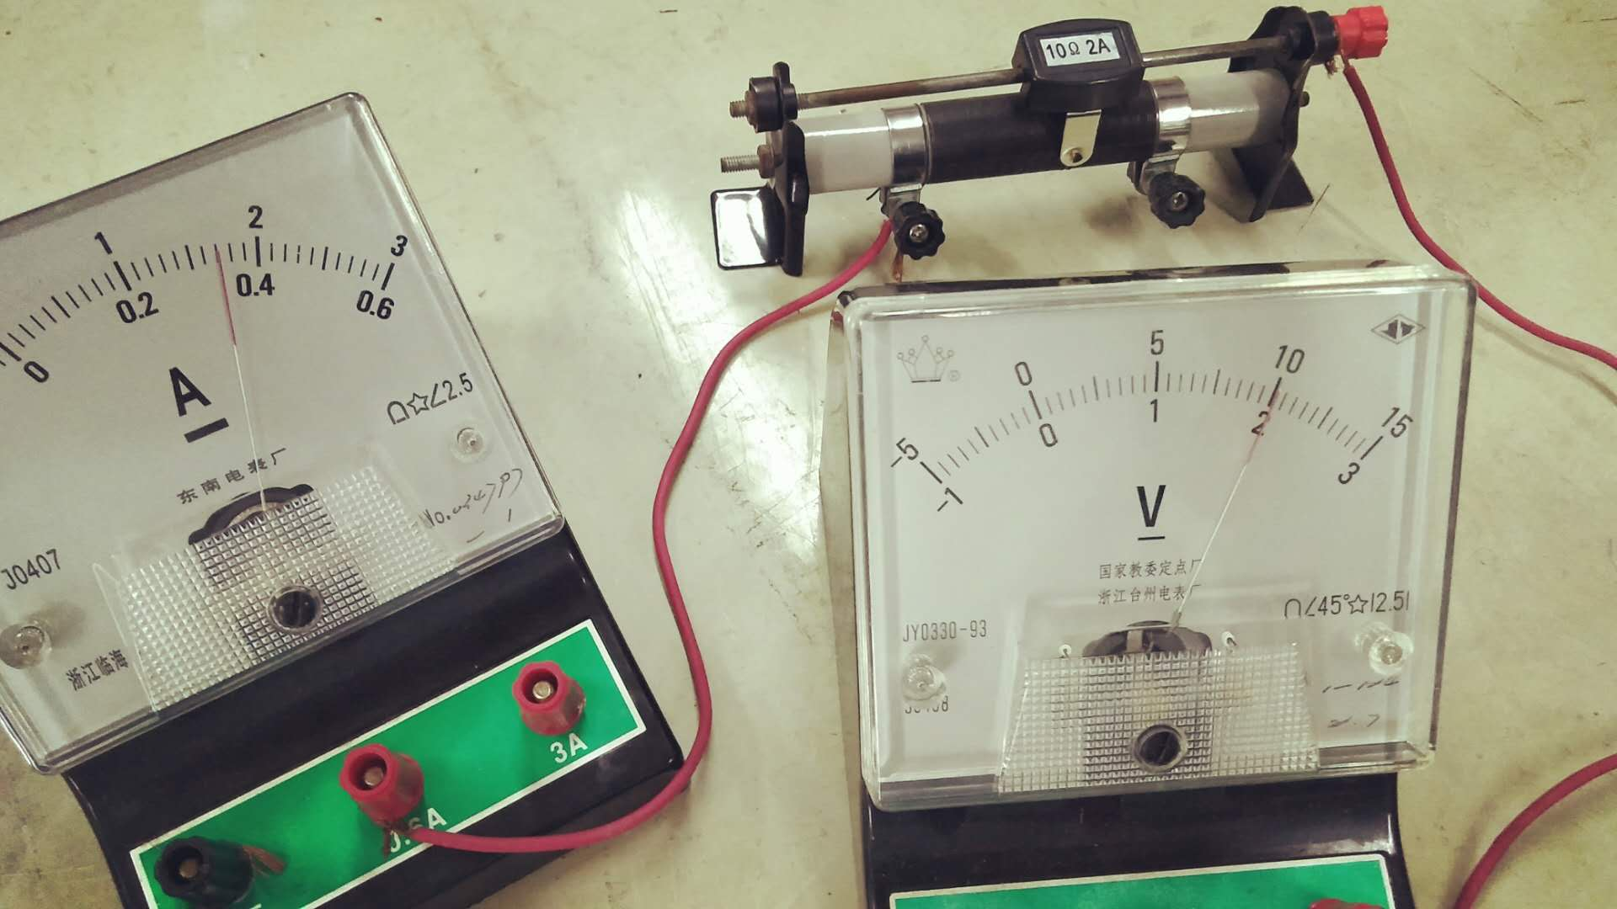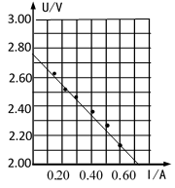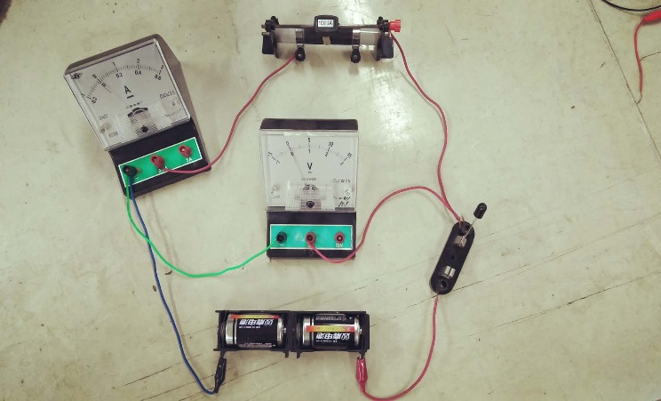

P

图1

图2

图3

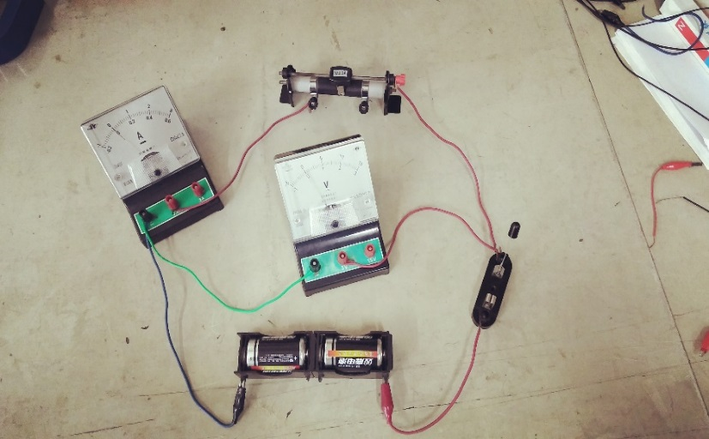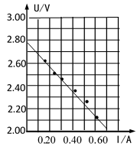

(1)电路连接完好，电键闭合前，滑动变阻器的滑片*P*应置于 ▲ (*A*或*B*)端。

(2)某次两表的示数如图2所示，则电流为 ▲ A，电压为 ▲ V。

(3)由实验测得数据获得*U*−*I*图象如图3所示，则一节电动势*E*= ▲  V，内阻*r*= ▲ Ω. （保留两位小数）

19．（9分）如图甲所示是高层建筑配备的救生缓降器材，由调速器、安全带、安全钩、缓降绳索等组成。发生火灾时，使用者先将安全钩挂在室内窗户、管道等可以承重的物体上，然后将安全带系在人体腰部，通过缓降绳索等安全着陆。如图乙所示，是某中学在某次火灾逃生演练现场中，体重为60kg的逃生者从离地面18m高处，利用缓降器材由静止开始匀加速下滑，当速度达到6m/s时，以大小为2.5m/s2加速度减速，到达地面时速度恰好为零。假设逃生者下降过程中悬空不接触墙面，不计空气阻力（*g*=10m/s2），求：

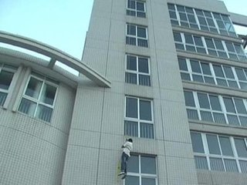

乙

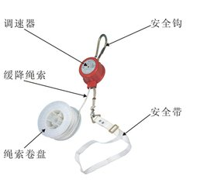

甲

安全钩

安全带

调速器

缓降绳索

绳索转盘

(1)减速下滑过程的位移；

(2)减速下滑时逃生者对缓降绳索的拉力大小；

(3)到达地面整个过程的时间.

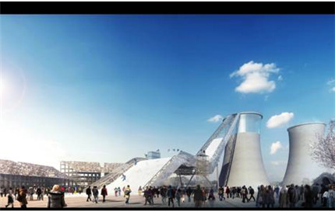20．（12分）跳台滑雪运动员脚着专用[滑雪板](https://baike.baidu.com/item/%E6%BB%91%E9%9B%AA%E6%9D%BF)，不借助任何外力，从起滑台起滑，在助滑道上获得高速度，于台端飞出，沿抛物线在空中飞行，在着陆坡着陆后，继续滑行至水平停止区静止。如图所示为一简化后的跳台滑雪的雪道示意图。助滑坡由倾角为*θ*=37°斜面*AB*和半径为*R*1=10m的光滑圆弧*BC*组成，两者相切于*B*。*AB*竖直高度差*h*1=30m，竖直跳台*CD*高度差为*h*2=5m，着陆坡*DE*是倾角为*θ*=37°的斜坡，长*L*=130m，下端与半径为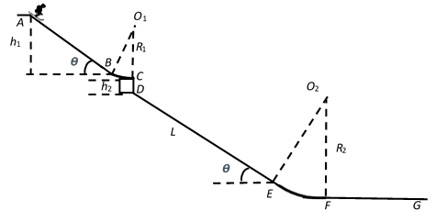*R*2=20m光滑圆弧*EF*相切，且*EF*下端与停止区相切于*F*。运动员从*A*点由静止滑下，通过*C*点，以速度*v*c=25m/s水平飞出落到着陆坡上，然后运动员通过技巧使垂直于斜坡速度降为0，以沿斜坡的分速度继续下滑，经过*EF*到达停止区*FG*。若运动员连同滑雪装备总质量为80kg。（不计空气阻力，sin37°=0.6，cos37°=0.8，*g*=10m/s2）．求：  
（1）运动员在*C*点对台端的压力大小；

（2）滑板与斜坡*AB*间的动摩擦因数；  
（3）运动员落点距离*D*多远；

（4）运动员在停止区靠改变滑板方向增加制动力，若运动员想在60m之内停下，制动力至少是总重力的几倍？（设两斜坡粗糙程度相同，计算结果保留两位有效数字）

21．（4分）某同学在做“用双缝干涉测量光的波长”的实验中，实验装置如图所示。

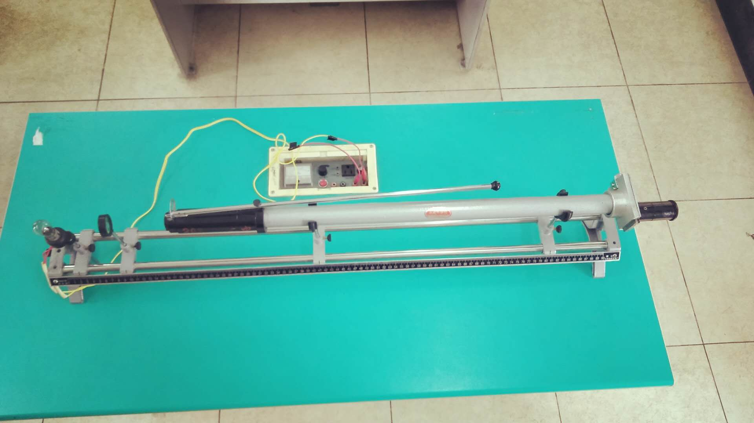

测量头

拨杆

电源

光源

透镜

双缝

单缝

（1）某同学经过粗略的调试后，出现了干涉图样，但不够清晰，以下调节做法正确的是 ▲ 。

　 A．旋转测量头 　 B．上下拨动金属拨杆

C．左右拨动金属拨杆　 D．前后拨动金属拨杆

（2）该同学通过测量头的目镜观察单色光的干涉图样时，发现里面的亮条纹与分划板竖线未对齐，如图所示，若要使两者对齐，该同学应如何调节 ▲ 。

　 A．仅左右转动透镜 　 B．仅旋转单缝

C．仅旋转双缝 　 D．仅旋转测量头

（3）下列图示中条纹间距表示正确是 ▲ 。

A

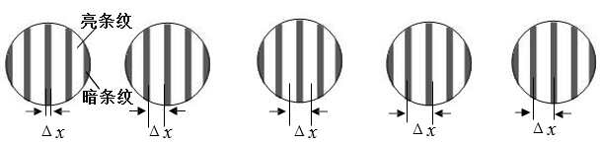

B

C

D

E

22.【加试题】（10分）如图所示，水平放置的平行光滑导轨，固定在桌面上，宽度为*L*，处在磁感应强度为*B*，竖直向下的匀强磁场中。桌子离开地面的高度为*H*。初始时刻，质量为*m*的杆*ab*与导轨垂直且处于静止，距离导轨边缘为*d*。质量同为*m*的杆*cd*与导轨垂直，以初速度进入磁场区域。最终发现两杆先后落在地面上。已知两杆的电阻均为*R*, 导轨电阻不计，两杆落地点之间的距离为*s*。求：

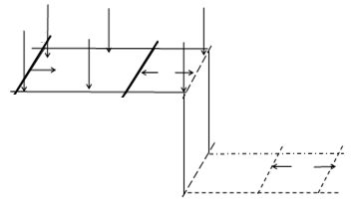

***a***

***b***

***c***

***d***

***d***

***s***

***v0***

（1）*ab*杆从磁场边缘射出时的速度大小

（2）*ab*杆射出时，*cd*杆运动的距离

（3）在两根杆相互作用的过程中，回路中产生的电能

23．【加试题】（10分）如图，比荷分别为*k*和2*k*的甲、乙两带正电粒子（不计重力），由静止状态经相同电压*U*加速后从坐标原点*O*沿*x*轴的正方向射入匀强磁场区域Ⅰ和匀强磁场区域Ⅱ，经两磁场后分别打在屏上*P*1、*P*2两点(未标出)。已知Ⅰ、Ⅱ两磁场是相邻的矩形区域，区域的宽均为*a*，区域的边界平行于*y*轴，两磁场的方向均与*Oxy*坐标平面垂直但方向相反，磁感应强度的大小均为（式中U为加速电压）。屏垂直于*x*轴且到*y*轴的距离为6*a*．

（1）求甲、乙两粒子在磁场Ⅱ中运动的轨迹的半径之比*R*甲:*R*乙

（2）求*P*1与*P*2两点间的距离Δ*y*

（3）若使甲、乙两粒子最终能打到屏上的同一点*P*0（见图）且方向均沿*x*轴的正方向，可在磁场Ⅰ、Ⅱ的基础上再加上若干磁场区.

①请在图中画出可能的磁场区域所在的位置并在图中标明磁场的方向

②在①的情况下，试求甲、乙两粒子从*O*点运动到*P*0点的时间之比*t*甲:*t*乙。

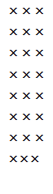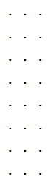

***a***

**6*a***

**2*a***

**．**

***P*0**

***x***

***y***

***o***

**Ⅰ**

**Ⅱ**

**命题：衢州二中 金华一中 审核：学军中学**

2018学年第一学期浙江省名校协作体试题

**高三年级物理学科参考答案**

**一、二、选择题（1~13每题3分，14~16每题2分，共45分）**

|  |  |  |  |  |  |  |  |  |
| --- | --- | --- | --- | --- | --- | --- | --- | --- |
| **题号** | **1** | **2** | **3** | **4** | **5** | **6** | **7** | **8** |
| **答案** | **C** | **C** | **D** | **C** | **C** | **B** | **D** | **A** |
| **题号** | **9** | **10** | **11** | **12** | **13** | **14** | **15** | **16** |
| **答案** | **B** | **D** | **C** | **D** | **C** | **CD** | **AD** | **ABC** |

**三、非选择题 （共7小题，共55分）**

17.（5分）（5分）（1）0.240（1分） 0.420（1分）

（2）否 否（2分）（3）（1分）

18.（5分）(1)B（1分） (2) 0.34 2.00～2.03 （1分）

(3)1.37～1.39 （1分）0.53～0.57 1分  
19. (9分)

（1）（2分）解：(1)由题意可知减速过程：

由*v*2=2*a*1*x*1， 1/ 有  *x*1=7.2m 1/

（2）（4分）减速过程：

*F*-*mg*=*ma*1  2/得 *F* =750N 1/

根据牛顿第三定律，逃生者对缓降绳索的拉力大小750N 1/

（3）（3分）加速过程时间 *t*2 =3.6s 1/

  减速过程时间 *t*1 =2.4s 1/

*t*总= *t*1+ *t*2 = 6.0s 1/

**20. （12分）**(1)（3分）由牛顿第二定律：

*F*c-*mg*=  1/*F*c =5800N 1/

根据牛顿第三定律，运动员对台端压力大小5800N 1/

(2)（3分）从A点到C点，由动能定理得；

*mgh*1-*μmg*cos*θ*+*mgR*1(1-cos*θ*) =*mv*c2 2/

得 *μ=*3/160 1/

(3)（4分）运动员离开C点后开始做平抛运动到P点

*x*P=*vt*  1/ *y*P=*gt*2/2 1/  1/

*x*P/ *S*P= cos*θ* 得 *S*P=125*m t=*4s 1/

(4) （2分）从落点P到最终停下

P点沿斜坡速度 *v*p=*v*Ccos*θ*+*gt*sin*θ=*44m/s 1/

*mg*(*L*-*x*p) sin*θ*- *μmg*(*L*-*x*p)cos*θ*+ *mgR*2(1-cos*θ*)-*fd* =0-*mv*P2  得 f≈1383N

故 f/mg≈1.7 1/

21. （4分）(1)C（1分）；(2)D（1分）；(3)CE（2分，各1分）

22. (10分)解：（1）设ab、cd杆从磁场边缘射出时的速度分别为、

设ab杆落地点的水平位移为，cd杆落地点的水平位移为，则有

 1分

 1分

根据动量守恒 1分

我们可以求出  1分

（2）ab杆运动距离为，对ab杆应用动量定理

 1分

设cd杆运动距离为

 1分

解得 1分

cd杆运动距离为 1分

（3）根据能量守恒，电路中损耗的焦耳热等于体系损失的机械能

 2分

23．(10分) (1) （3分）甲进入磁场速度 *uq*1=*m*1*v*12/2

得 *v*1== 1/

同理，乙进入磁场速度 *v*2=

由牛顿第二定律 *Bqv*=*mv*2/*r R=mv/Bq* 1/

*R*1*=m*1*v*1*/Bq*1*=*2*a R*2*=m*2*v*2*/Bq*2*=**a*

故 ：1 1/

(2) （3分） 甲、乙粒子均平行于x轴射出

*y*1=2*R*1(1-cos300)=4*a*-2*a* 1/

*y*2=2*R*2(1-cos450)=2*a*-2*a* 1/

*Δy= y*2- *y*1=()*a* 1/

(3) （4分）在x轴2a≤x≤6a区间任意位置加上对称磁场 1/



***a***

**6*a***

**2*a***

**．**

***P*0**

***x***

***y***

***o***

**Ⅰ**

**Ⅱ**

甲粒子在磁场区间 *t*1磁=×4== 1/

甲粒子在非磁场区间 *t*1非==

甲粒子在整个区间 *t*1 = *t*1磁+ *t*1非=+ 1/

同理，乙粒子在整个区间*t*2 = *t*2磁+ *t*2非=+

得 = =  1/